# Ebook Central电子书常见问题

## 1怎么进行全文下载？

全文下载步骤见下：

1. 点击某本电子书后，在页面上会显示整本下载（实际为整本借阅）和章节下载（实际 为保存成PDF），也可以直接点击页面中的在线阅读进入该电子书内容也进行操作

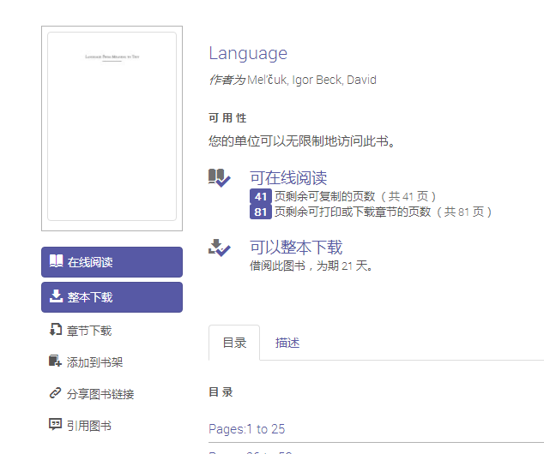

1. 点击在线阅读后进入该电子书内容也进行操作，其中表示整本借阅，表示保存成PDF文件，表示保存成PDF文件并可打印，表示在线复制内容

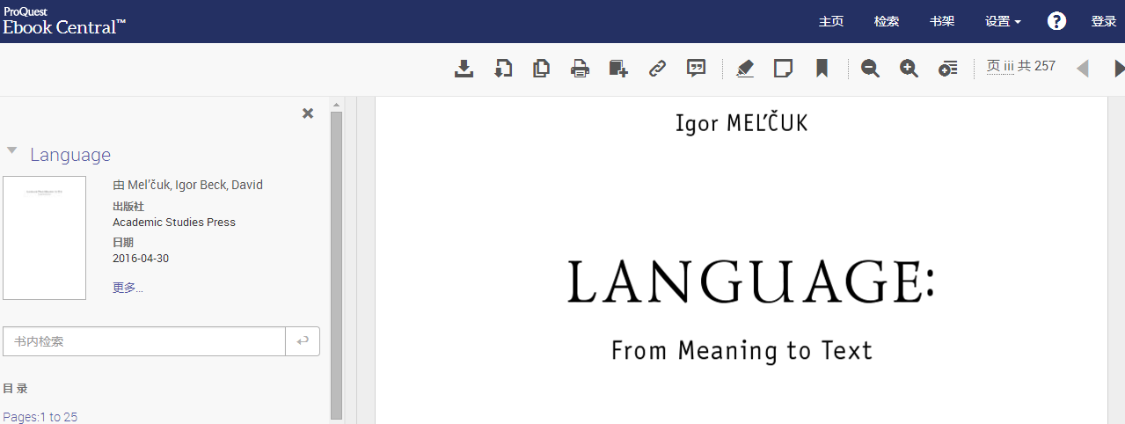

1. 章节下载/打印（保存成PDF文件，可以永久保存），可以选定章节或页面保存成PDF

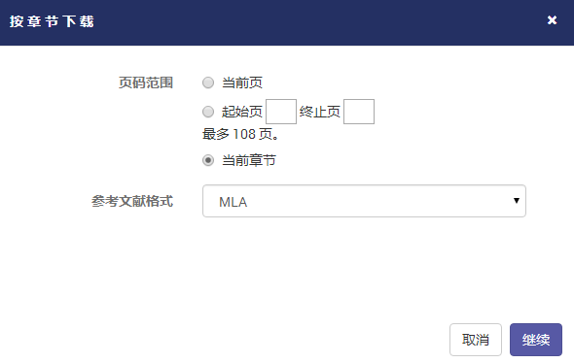

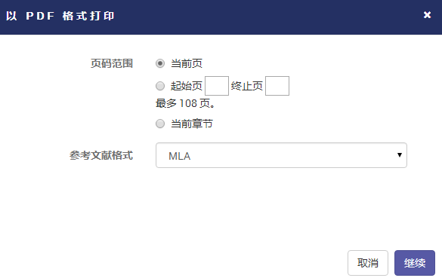

1. 整本下载（实际是整本借阅）章节下载。系统会自动提示需要完成的1-3步骤

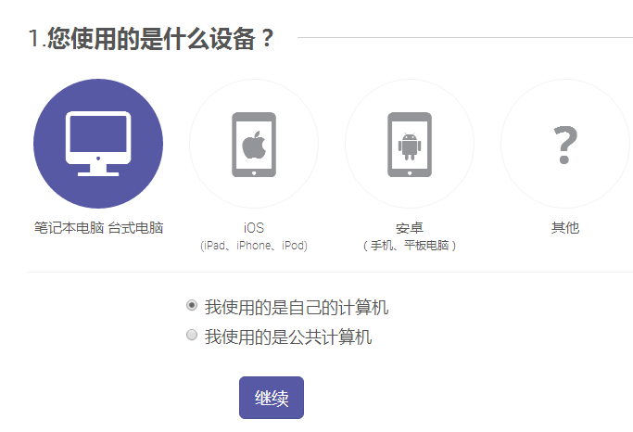

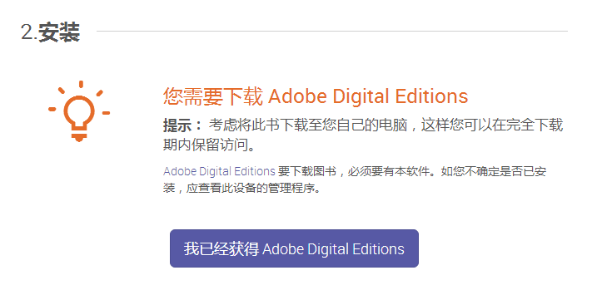

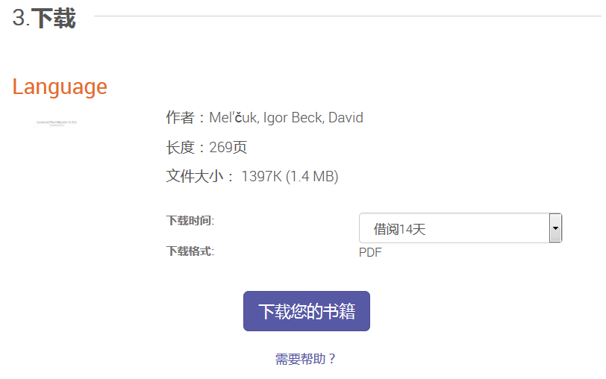

1. 整本借阅生成的.acsm文件，可以选择直接采用Adobe Digital Editions 阅读器打开，也可以保存后，将对应的.acsm文件拖动到Adobe Digital Editions 阅读器中打开。

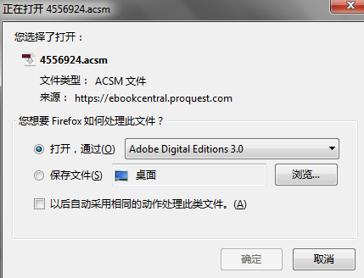 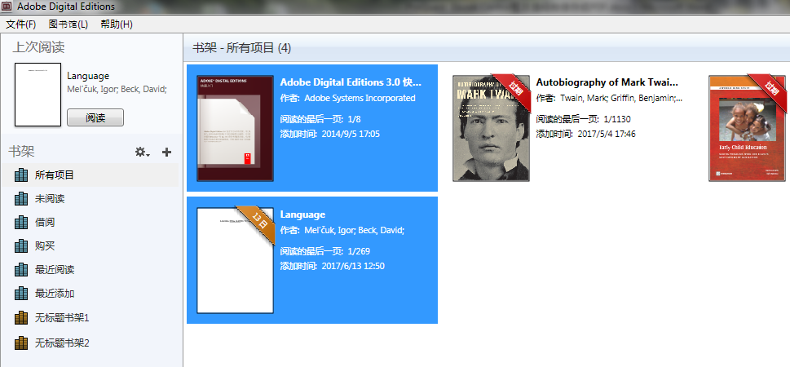

## 2全文下载后为什么无法阅读？

“完全下载”后的文件为acsm格式，需要使用Adobe Digital Editions打开阅读。Adobe Digital Editions 下载网址：<https://www.adobe.com/solutions/ebook/digital-editions/download.html>

## 3为什么注册不成功？

填写以下注册表单时候，姓名、用户名、密码是必填字段。密码只能是字母、数字或特殊字符，并且不得少于 8 个字符。

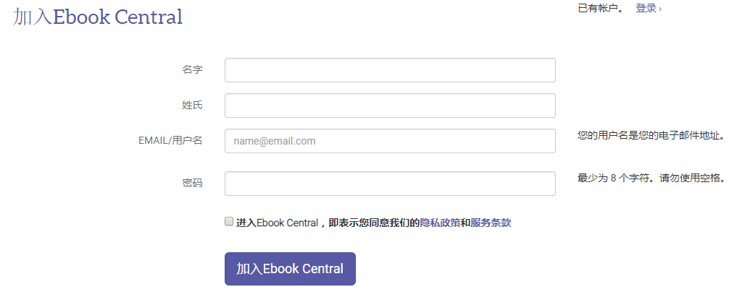

## 4推荐图书注意事项有哪些？

* 首先，可推荐的图书的状态为：可应申请提供（Available on request）；
* 其次，可阅读5 分钟，然后再向图书馆推荐购买或者直接点击“申请”进行推荐；
* 完整填写以下推荐表单，包括姓名、邮箱地址、联系方式、所在科室/院系、以及推荐理由。

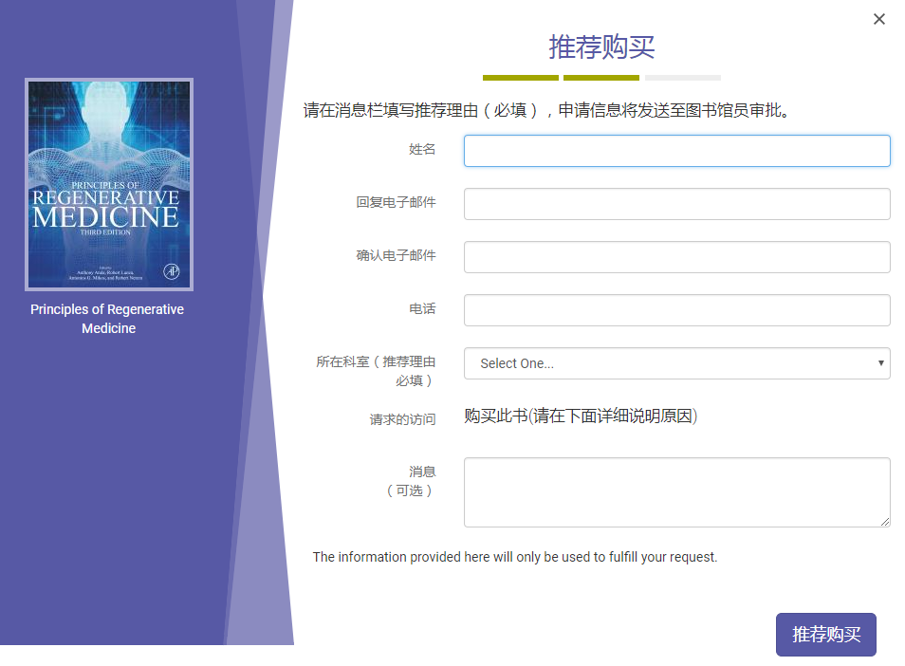

## 5如何使用个人书架功能？

ProQuest Ebook Central 的个人书架功能保存了您下载、借阅的书籍信息，并允许您与其他人分享该书籍。主要包括：了解您已经下载或是借阅的书籍，并了解剩余的借阅期限；近期浏览的图书；轻松获取您对某书籍做过的笔记、标注及书签；创建多个文件夹来整理您的书籍；与您的同事或同学分享您的文件夹；将文件夹Email给其他人；将文件夹内容导出为 .csv格式文档；按照不同参考文献格式引用该文件夹书目：APA, Chicago/Turabian - Notes-Bibliography, Chicago/Turabian - Author-Date, Harvard, MLA, 或Vancouver, 或将其导出到 RefWorks/Flow 或是EndNote/Citavi。

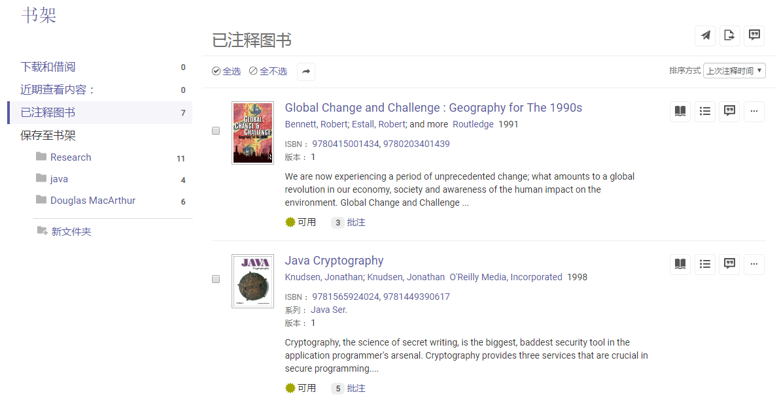

## 6可以在手机上面阅读Ebook Central电子书吗

Ebook Central支持移动设备访问，在iOS及Android设备上下载整本书籍，您需要安装Bluefire Reader。您同时还需要一个Adobe ID来使用Bluefire Reader。

## 7在IP范围外是否可以远程登录

可以，使用个人账号可以登录访问Ebook Central。

## 8读者是否可以更改Ebook Central界面语言

读者可点击界面右上方“设置”-“语言”进行更改。

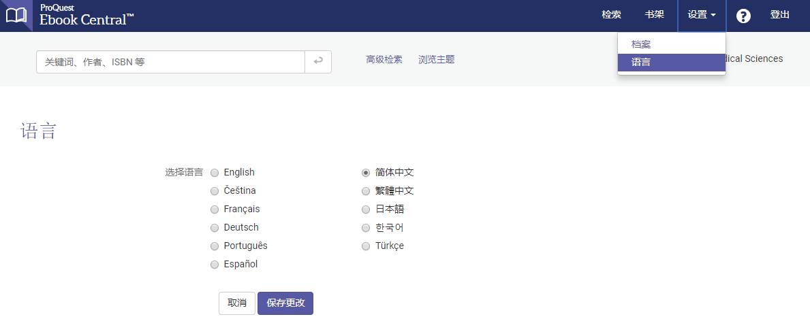

## 9如何看图书馆已经购买了EBC平台上的哪些电子书？

在检索结果的左边，勾选图书状态**“本馆已购图书”**，即可查看图书馆已购买的图书。

